

Master : Qualité logiciel
Jakarta EE

Compte Rendu (serveur MySQL 5.1 et 8.0)



Encadré par :
Mr. Noureddine CHENFOUR
Réalisé par :
OULCAID Otman

A.U: 2024/2025
Table des matières
I) JDBC 3
II) MySQL 5.1 3
1- Installation et Configuration de serveur MySQL 5.1 comme service 4
1.1 – ouvrir le terminal en tant qu’administrateur 4
1.2 – vérification d’existence de service MySQL à l’avance 4
1.3 – instanciation et démarrage de service MySQL 5
1.4 – terminaison et suppression de service MySQL 5
2- Installation et Configuration de serveur MySQL 5.1 comme processus régulier 6
2.1- instancier le processus via l’exécutable mysqld 6
2.2- tester le bon fonctionnement de serveur lancé comme processus 6
2.3- terminaison de processus MySQL 7
III) MySQL 8.0 7
1-Mise en place de MySQL 8.0 8
2-exmple pratique de la mise en place d’un serveur MySQL 8.0 8
IV) Se connecter à MySQL via JDBC 9
1) Description de connexion 9
2) Exemple du code 10
3) Resultat obtenue 11

JDBC

JDBC (Java Database Connectivity) est une interface de programmation créée par Sun Microsystems, depuis racheté par Oracle Corporation, pour les programmes utilisant la plateforme Java. Elle permet aux applications Java d'accéder par le biais d'une interface commune à des sources de données pour lesquelles il existe des pilotes (driver) JDBC. Normalement, il s'agit d'une base de données relationnelle, et des pilotes JDBC sont disponibles pour tous les systèmes connus de bases de données relationnelles comme le cas de MySQL que nous avons vu durant la séance du cours de JEE(on pourra bien sur travailler avec d’autre comme PostgreSQL, Oracle, SQL Server).
MySQL est un système de gestion de bases de données relationnelles (SGBDR) open-source, développé à l'origine par MySQL AB et maintenant détenu par Oracle Corporation. Il permet de stocker, organiser et manipuler des données en utilisant le langage SQL (Structured Query Language).
Durant la séance de cours, nous avons entamé deux versions de MySQL, à savoir MySQL 5.1 et MySQL 8.0.
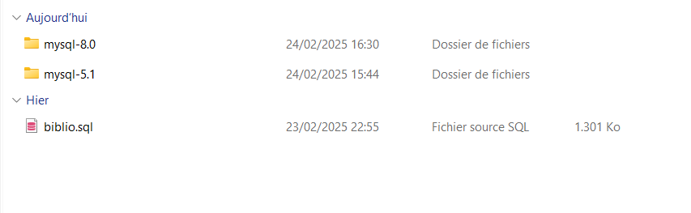

MySQL 5.1

Pour installer le serveur MySQL 5.1 sur sa machine il y a deux méthodes
- Lancer le processus mysqld comme service
- Lancer le processus en tant que simple processus

Installation et Configuration de serveur MySQL 5.1 comme service

Dans cette cas, le processus est considérer comme un processus daemon, c’est-à-dire il va s’exécuter à chaque démarrage et reseter en en écoute en arrière-plan de la machine sans nécessite de le relancer manuellement.
Les captures suivantes illustres les étapes pour installer le serveur MySQL comme service :

1.1 – ouvrir le terminal en tant qu’administrateur

Naviguer à la répertoire ou il se trouve les fichier binaire de MySQL 5.1
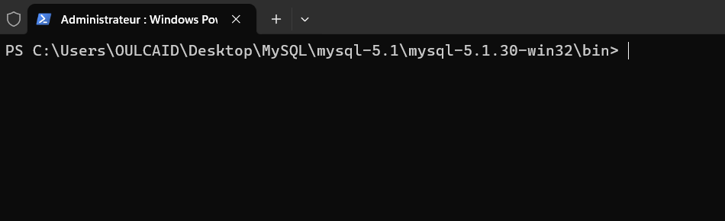

1.2 – vérification d’existence de service MySQL à l’avance
Vérifier d’abord qu’il n y a aucun processus service MySQL déjà lancé à travers l’un des command suivante
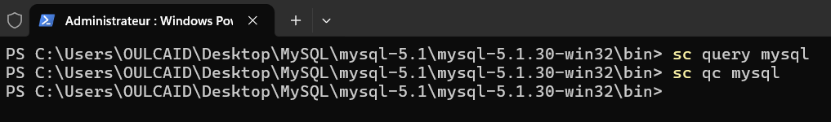
- La commande sc query MySQL permet d'afficher l'état du service MySQL sur Windows.
- Tandis que sc qc MySQL (query configuration) affiche les détails de la configuration du service.
Si aucun affichage n’est affiché donc il y a aucun service déjà lancé.
Si il y en a , il suffit de le supprimer à travers la commande suivante :
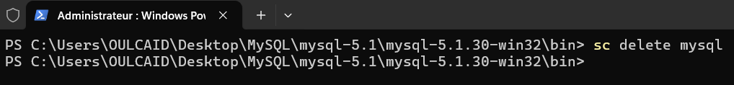

1.3 – instanciation et démarrage de service MySQL
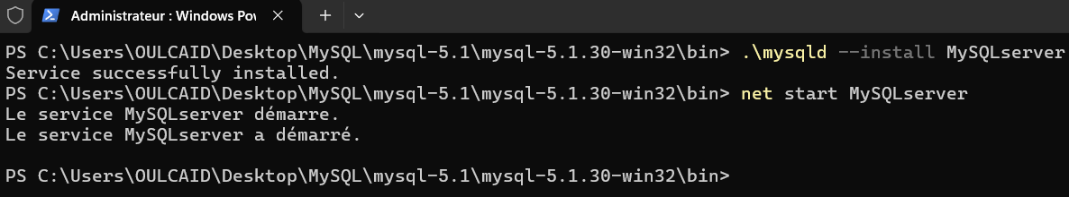
Pour verifier que nous avons bien demarrer le service mysql on peut utiliser le client mysql.exe pour se connecter au serveur en tant que root
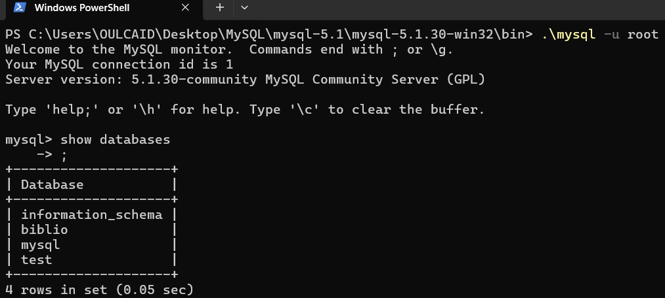

1.4 – terminaison et suppression de service MySQL
On pourra arreter le processus service a chaque on veut à travers des commande comme le montre les captures suivantes :
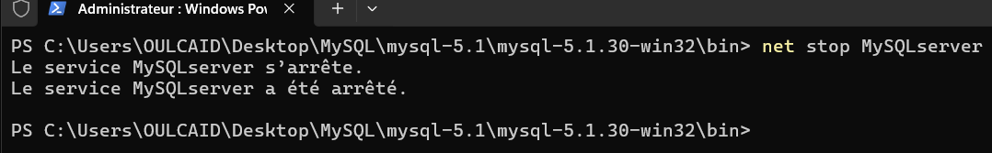
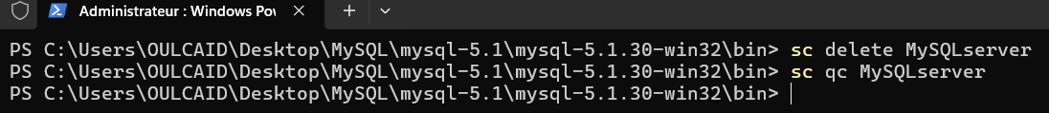
Apès avoir supprimé le service on pourra vérifier l’existence à travers la commande sc qc MySQLserver

Installation et Configuration de serveur MySQL 5.1 comme processus régulier

Avec cette méthode, on pourra instancier notre serveur en tant que processus régulier, c’est-à-dire lorsqu’on alimente notre machine, on doit tourner nous-même le serveur.

2.1- instancier le processus via l’exécutable mysqld
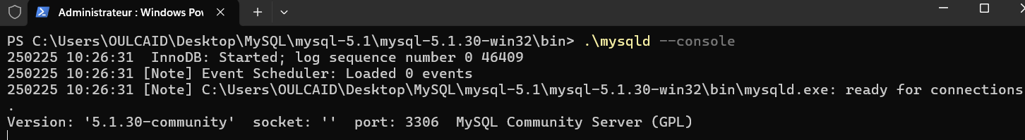
Lancer MySQL avec .\mysqld --console permet de démarrer le serveur MySQL directement en mode console, sans l’installer comme service.
L’option –console permet de:
Diagnostic en temps réel : Voir immédiatement les erreurs au démarrage.
Déboguer un problème : Affiche les éventuelles erreurs de configuration.

2.2- tester le bon fonctionnement de serveur lancé comme processus
Apres avoir lancé le processus on pourra le tester pour s’assurer que tous c’est passé bien, en cherchant au processus par le numéro de port qu’il s’occupe
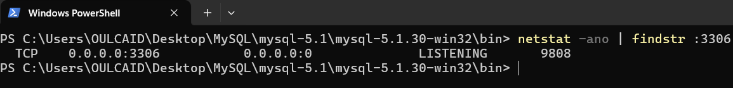
Et pour s’assurer qu’il répond bien a nos requête on pourra se connecter en tant que root
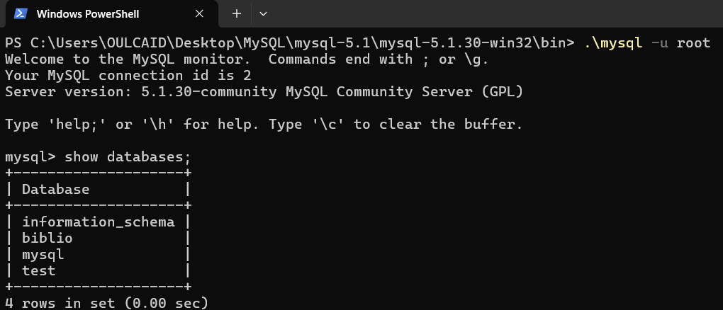

2.3- terminaison de processus MySQL
Terminer le processus pour ne pas consommer des ressource est evident, pour se faire, on aura besoin de l’ID de processus pour le tuer par la commande taskkill
Ou bien aussi, on pourra le terminer via un signal ctl-C tout simplement.
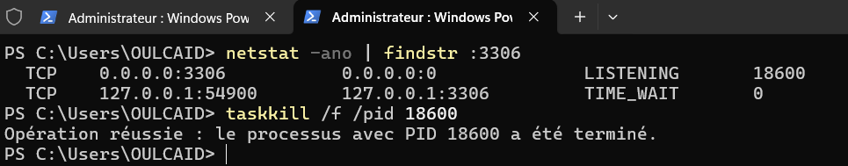

MySQL 8.0

La procédure d’installation et la mise en place de MySQL 8.0 est presque la même, à l’exception que le dossier data ne vienne pas avec le package
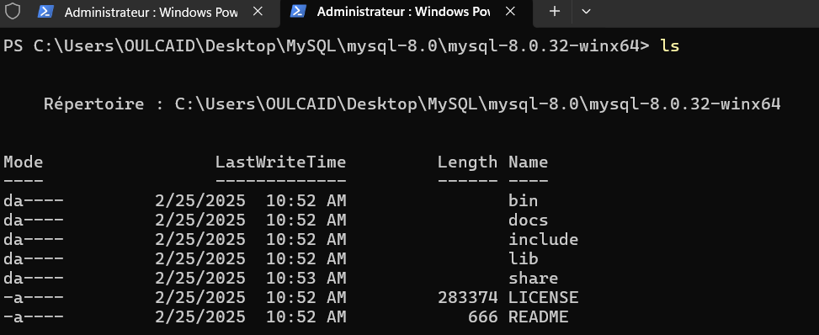

1-Mise en place de MySQL 8.0
pour générer le dossier data qui contient des fichier de log ainsi que d’autres informations on va se baser sur des options prises par l’exécutable .\mysql, comme le montre la capture suivante :
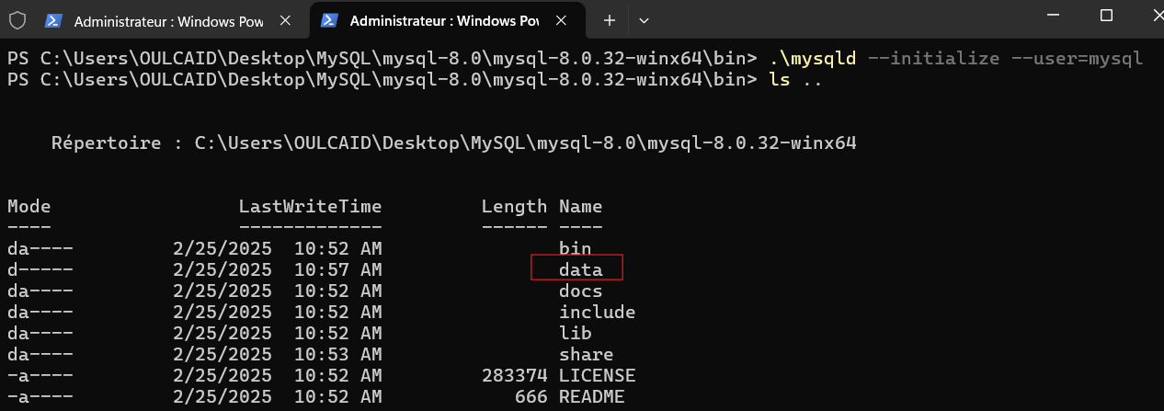
Le reste de la procédure de l’instanciation, la connexion et l’exploitation reste la même pour les deux version, les captures suivante illustre un exemple de la processus de la mise en place d’un serveur MySQL 8.0 et la manipulation d’une base de donnée nommer biblio

2-exmple pratique de la mise en place d’un serveur MySQL 8.0
- Instancier une processus
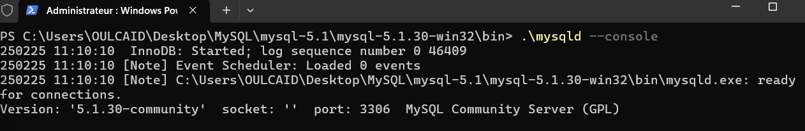
- S’assurer qu’il ecoute sur le port 3306
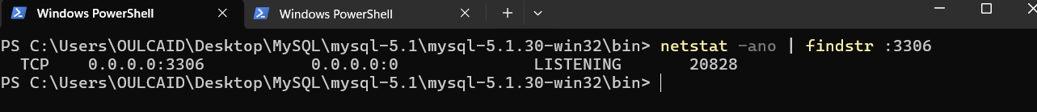
- Récupère le mot de passe aléatoire générer auparavant
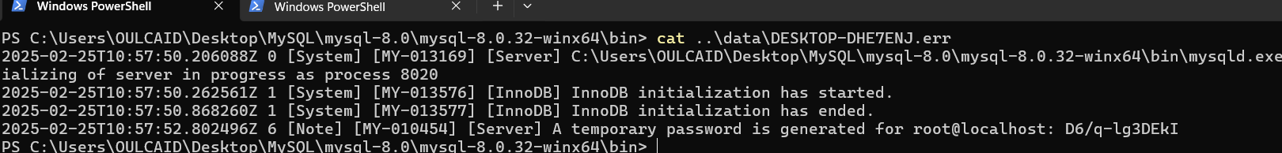

- Se connecter en tant que root
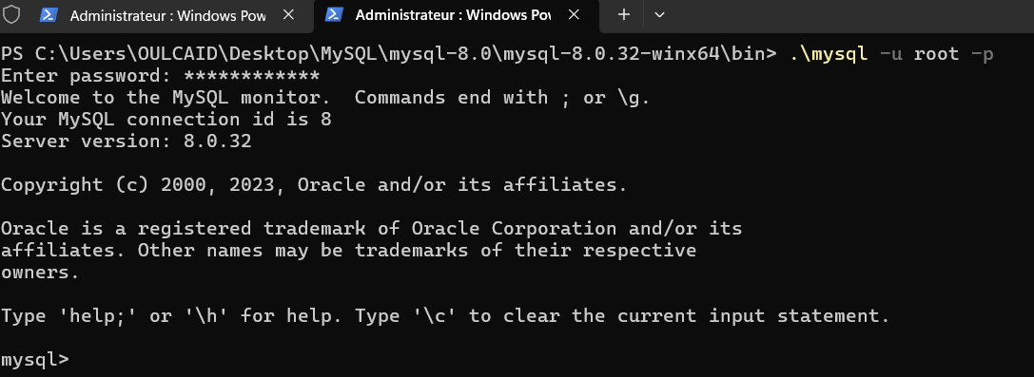
- Changer le mot de pass de l’utilisateur root
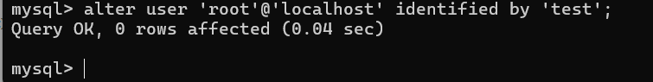
Et on pourra faire autant d’opération qu’on veut sur nos base de donnée puisque nous avons mis en place un serveur de base de donnée MySQL fonctionnel.

Se connecter à MySQL via JDBC
Pour se connecter au serveur MySQL et consommer la base de donnée biblio ,
nous avons développé un petit programme qui établit une connexion entre une application Java et la base de données MySQL en utilisant JDBC (Java Database Connectivity).

Description de connexion
mysql.jar est le fichier JAR (Java ARchive) contenant le driver JDBC nécessaire pour que notre application Java puisse interagir avec une base de données MySQL. Ce fichier est essentiel pour permettre à l'application d'utiliser les classes et méthodes spécifiques à MySQL via JDBC.
Nous nous sommes basés sur plusieurs classes et interfaces pour réaliser cette connexion à la base de données, notamment :
- DriverManager : C'est une classe fournie par l'API JDBC qui permet de gérer les drivers JDBC et d'établir une connexion avec la base de données. Nous l'utilisons via la méthode abstraite DriverManager.getConnection(URL, USER, PASSWORD), qui retourne un objet Connection permettant d'interagir avec la base de données.
- Connection : C'est une interface qui représente la connexion active entre l'application Java et la base de données. Elle permet d'exécuter des requêtes SQL et de gérer les transactions.

Exemple du code
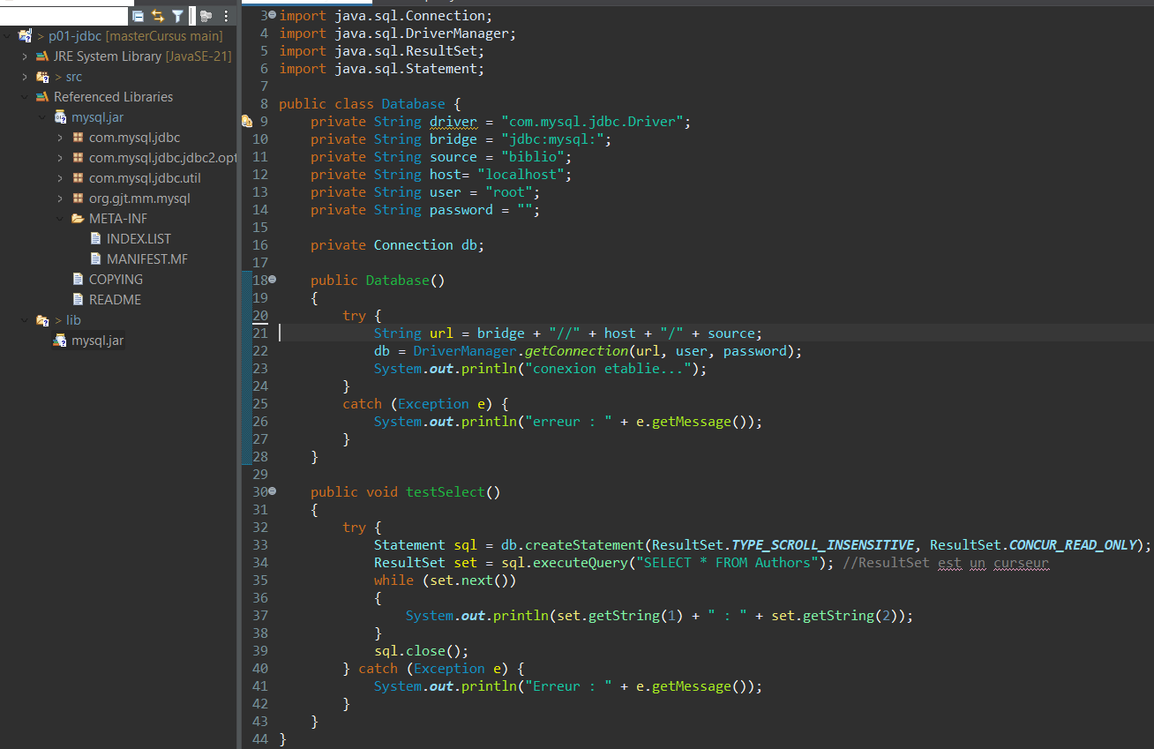
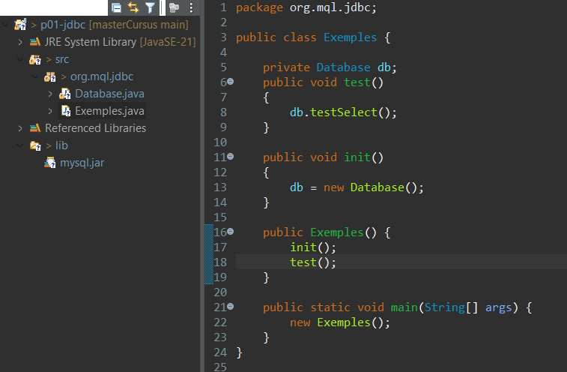

Resultat obtenue


